**Звіт**

# Лабораторна работа 1.

# [Структура програми мовою Java. Типи даних, літерали, операції і оператори](https://oop-khpi.gitlab.io/#tasks)

**Мета роботи**: Ознайомлення з JDK платформи Java SE та середовищем розробки Eclipse IDE.

1. **ВИМОГИ**
2. Вирішити три прикладні задачі на мові Java в середовищі Eclipse.
3. Продемонструвати покрокове виконання програми та результати роботи в режимі налагодження, не використовуючи виведення до консолі.
4. Виконати компіляцію і запуск програми в [командному рядку](https://uk.wikipedia.org/wiki/%D0%86%D0%BD%D1%82%D0%B5%D1%80%D1%84%D0%B5%D0%B9%D1%81_%D0%BA%D0%BE%D0%BC%D0%B0%D0%BD%D0%B4%D0%BD%D0%BE%D0%B3%D0%BE_%D1%80%D1%8F%D0%B4%D0%BA%D0%B0) за допомогою відповідних утиліт JDK.
   1. **Розробник**: Татаренко Андрій Геннадійович, КІТ-119а, варіант №20.
   2. **Загальне завдання**:
5. Обрати тип змінних та встановити за допомогою констант та літералів початкові значення:
   1. число, що відповідає номеру залікової книжки за допомогою шістнадцяткового літералу;
   2. число, що відповідає номеру мобільного телефона (починаючи з 380...) за допомогою десяткового літералу;
   3. число, яке складається з останніх двох ненульових цифр номера мобільного телефону за допомогою двійкового літералу;
   4. число, яке складається з останніх чотирьох ненульових цифр номера мобільного телефону за допомогою вісімкового літералу;
   5. визначити збільшене на одиницю значення залишку від ділення на 26 зменшеного на одиницю номера студента в журналі групи;
   6. символ англійського алфавіту в верхньому регістрі, номер якого відповідає знайденому раніше значенню.
6. Використовуючи десятковий запис цілочисельного значення кожної змінної знайти і підрахувати кількість парних і непарних цифр.
7. Використовуючи двійковий запис цілочисельного значення кожної змінної підрахувати кількість одиниць.
8. **ОПИС ПРОГРАМИ**
   1. **Засоби ООП**: клас, методи класу.
   2. **Ієрархія та структура класів:** один публічний клас Main з чотирма методами.
   3. **Важливі фрагменти програми:**

public static void CountEven(long i)

{

System.***out***.print("Figure: " + i);

long rest = 0;

long acc = i;

int count = 0;

while (acc != 0)

{

rest = acc % 10;

acc = acc / 10;

if (rest % 2 == 0)

count++;

}

System.***out***.print(" - Paired: " + count);

}

public static void CountOdd(long i)

{

long rest = 0;

long acc = i;

int count = 0;

while (acc != 0)

{

rest = acc % 10;

acc = acc / 10;

if (rest % 2 != 0)

count ++;

}

System.***out***.print(" - Unpaired: " + count);

}

public static void CountOnes(long number)

{

System.***out***.print(" - ");

long count = 0;

long bin = 0;

while(number != 0)

{

bin = number % 2;

number = number / 2;

System.***out***.print(bin);

if(bin == 1)

count++;

}

System.***out***.println(" BinOnes: " + count);

**Результат виконання програми**

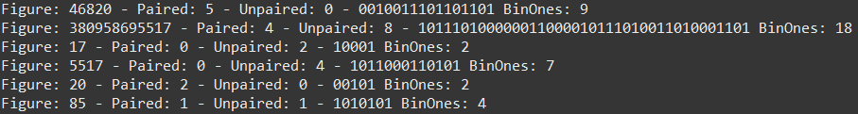

**Висновки**

# При виконанні даної лабораторної роботи було набуто практичного досвіду роботи з типами даних, літералами, операціями і операторами. Ознайомились зі структурою програм на мові Java.

Програма протестована, виконується без помилок.